- HDBD1
HDBD1 HOXIN Dipolo de cable. Longitud 25 metros. Frec: 2 - 30 Mhz. PL
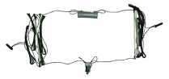
Disponible
- Ref: HDBD1
- HDBD1 HOXIN Dipolo de cable. Longitud 25 metros. Frec: 2 - 30 Mhz. PL hembra

- 139,00€
- IVA no incluido

Descripción
z

HD-BD1
HDBD1 HOXIN Dipolo de cable. Longitud 25 metros. Frec: 2 - 30 Mhz. PL hembra
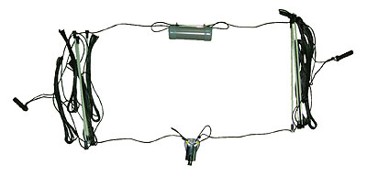

Caracteristicas
- HDBD1 HOXIN Dipolo de cable. Longitud 25 metros. Frec: 2 - 30 Mhz. PL hembra
Para obtener el mejor rendimiento en toda la banda de HF.
Frecuencia: 2 ~ 30 MHz
Impedancia: 50 Ohm
VSWR: 2:1 para 2 ~ 18 MHz, 18 MHz superior a 3:1
Extensión máxima: 25 metros
Peso: 3,5 kg
Potencia máxima: 150 W PEP
Conector: PL-259

